Hồ sơ Phân tích Phần mềm quản lý học sinh cấp 3

Version 1.0

Sinh viên thực hiện:

22424018 – Thân Văn Đức Tính

**Bảng ghi nhận thay đổi tài liệu**

|  |  |  |  |
| --- | --- | --- | --- |
| **Ngày** | **Phiên bản** | **Mô tả** | **Tác giả** |
| 12/12/2023 | 1.0 | Realease Phần mềm | Thân Văn Đức Tính |
|  |  |  |  |
|  |  |  |  |
|  |  |  |  |

Mục lục

1. Sơ đồ lớp (mức phân tích) 3

1.1 Sơ đồ lớp (mức phân tích) 3

1.2 Danh sách các lớp đối tượng và quan hệ 3

1.3 Mô tả chi tiết từng lớp đối tượng 3

2. Sơ đồ trạng thái 3

1. Sơ đồ lớp (mức phân tích) 3

1.1 Sơ đồ lớp (mức phân tích) 3

1.2 Danh sách các lớp đối tượng và quan hệ 3

1.3 Mô tả chi tiết từng lớp đối tượng 3

2. Sơ đồ trạng thái 3

# Sơ đồ lớp (mức phân tích)

## Sơ đồ lớp (mức phân tích)

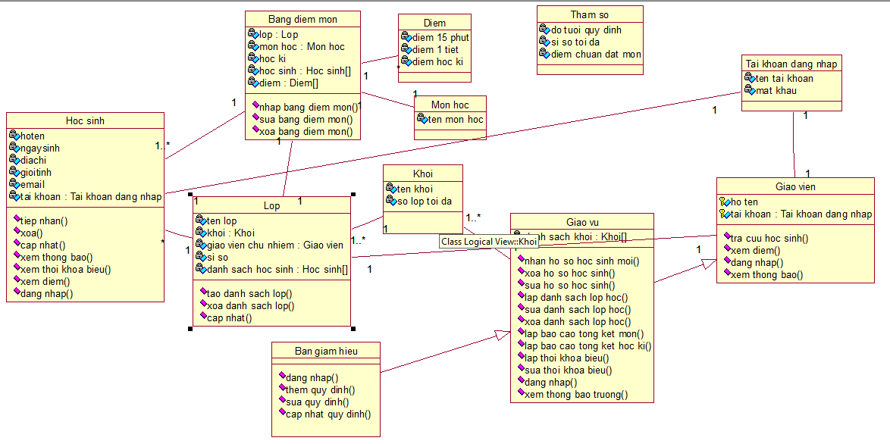

## Danh sách các lớp đối tượng và quan hệ

|  |  |  |  |
| --- | --- | --- | --- |
| STT | Tên lớp/quan hệ | Loại | Ý nghĩa/Ghi chú |
|  | Học sinh/Bang diem mon | 1..* với 1 | Một bảng điểm môn sẽ có nhiều học sinh |
|  | Bang diem mon/ Diem | 1 với * | Một bảng điểm sẽ bao gồm nhiều cột điểm |
|  | Bang diem mon/ Mon Hoc | 1 với * | Một bảng điểm môn sẽ thuộc một môn học |
|  | Giao vu/ Khoi | 1 với 1..* | Một phòng giáo vụ sẽ quản lí ít nhất là một khối |
|  | Giao vien/ tai khoan dang nhap | 1 với 1 | Mỗi giáo viên sẽ có một tài khoản đăng nhập |
|  | Khoi/ Lop | 1 với 1..* | Với một khối sẽ có ít nhất một lớp học |
|  | Giao vien/ Lop | 1 với 1 | Một giáo viên sẽ làm chủ nhiệm cho một lớp học |

## Mô tả chi tiết từng lớp đối tượng

* *Lớp Học Sinh*

|  |  |  |  |  |
| --- | --- | --- | --- | --- |
| STT | Tên thuộc tính | Loại | Ràng buộc | Ý nghĩa/ghi chú |
|  | Hoten | Private | Không | Họ tên của học sinh |
|  | Ngaysinh | Private | Không | Ngày sinh của học sinh |
|  | Gioitinh | Private | Không | Giới tính của học sinh |
|  | Email | Private | Không | Email của học sinh |
|  | Taikhoan | Private | Là khóa ngoại đến Tai khoản đăng nhâp | Mỗi học sinh sẽ có một tài khoản để đăng nhập vào hệ thống |

* + *Danh sách các trách nhiệm (các phương thức) chính:*
    - *Tiếp nhân(); tiếp nhận một học sinh mới*
    - *Xóa(); xóa một học sinh*
    - *Cập nhât(): cập nhật, sửa đổi lại thông tin một học sinh*
    - *Xem thông báo()*
    - *Xem thơi khóa biều();*
    - *Xem điểm()*
    - *Đăng nhập()*
* *Lớp Bảng điểm môn*

|  |  |  |  |  |
| --- | --- | --- | --- | --- |
| STT | Tên thuộc tính | Loại | Ràng buộc | Ý nghĩa/ghi chú |
|  | Lop | Private | Là khóa ngoại  tham chiếu đến Lớp | Mỗi lớp sẽ có một bảng điểm môn |
|  | Môn hoc | Private | Là khóa ngoại tham chiếu đến bảng Môn học | Mỗi bảng điểm môn sẽ thuộc về một môn học |
|  | Học kì | Private | Không | Bảng điểm môn sẽ thuộc về học kì nào |
|  | Học sinh | Private | Là khóa ngoại tham chiếu đến bảng học sinh | Bảng điểm môn sẽ bao gồm danh sách các học sinh |
|  | Diểm | Private | Là khóa ngoại tham chiếu đến bảng Điểm | Bảng điểm môn sẽ bao gồm danh sách điểm của các học sinh |

* + *Danh sách các trách nhiệm (các phương thức) chính:*
* *Nhập bảng điểm môn();*
* *Sửa bảng điểm môn();*
* *Xoa bảng điểm môn();*
* *Lớp Điểm*

|  |  |  |  |  |
| --- | --- | --- | --- | --- |
| STT | Tên thuộc tính | Loại | Ràng buộc | Ý nghĩa/ghi chú |
|  | Điểm 15 phút | Private | Không | Điểm 15 phút của học sinh |
|  | Điểm 1 tiết | Private | Không | Điểm 1 tiết của học sinh |
|  | Điểm học kì | Private | Không | Điểm học kì của học sinh |

* + *Danh sách các trách nhiệm (các phương thức) chính:*
* *Không có*
* *Lớp Môn học*

|  |  |  |  |  |
| --- | --- | --- | --- | --- |
| STT | Tên thuộc tính | Loại | Ràng buộc | Ý nghĩa/ghi chú |
|  | Tên môn học | Private | Không | Tên của môn học |

* + *Danh sách các trách nhiệm (các phương thức) chính:*
* *Không có*
* *Lớp Lớp*

|  |  |  |  |  |
| --- | --- | --- | --- | --- |
| STT | Tên thuộc tính | Loại | Ràng buộc | Ý nghĩa/ghi chú |
|  | Tên lớp | Private | Không | Tên lớp |
|  | Khối | Private | Khóa ngoại tham chiếu tới Khối | Mỗi lớp sẽ thuộc về một khối |
|  | Giáo viên chủ nhiệm | Private | Khóa ngoại tham chiếu tới Giáo viên | Mỗi lớp sẽ có một giáo viên chủ nhiệm |
|  | Sĩ số | Private | Không | Sĩ số của lớp |
|  | Danh sách học sinh | Private | Khóa ngoại tham chiếu đến Bảng Hoc Sinh | Các học sinh trong một lớp |

* + *Danh sách các trách nhiệm (các phương thức) chính:*
* *Tạo lớp();*
* *Sửa lớp();*
* *Xóa lớp();*
* *Lớp Giáo Viên*

|  |  |  |  |  |
| --- | --- | --- | --- | --- |
| STT | Tên thuộc tính | Loại | Ràng buộc | Ý nghĩa/ghi chú |
|  | Họ tên | Private | Không | Tên của giáo viên |
|  | Tài khoản | Private | Khóa ngoại tham chiếu tới Tài khoản đăng nhập | Mỗi giáo viên sẽ có một tài khoản đăng nhập |

* + *Danh sách các trách nhiệm (các phương thức) chính:*
* *Tra cứu học sinh();*
* *Xem điểm();*
* *Đăng nhập();*
* *Xem thông báo();*
* *Lớp Giáo vụ: Kế thừa từ lớp Giáo Viên*

|  |  |  |  |  |
| --- | --- | --- | --- | --- |
| STT | Tên thuộc tính | Loại | Ràng buộc | Ý nghĩa/ghi chú |
|  | Danh sách khối | Private | Khóa ngoại tham chiếu tới Khối | Một giáo vụ sẽ quản ít nhất một khối |

* + *Danh sách các trách nhiệm (các phương thức) chính:*
* *Nhận hồ sơ học sinh mới();*
* *Xóa hồ sơ học sinh mới();*
* *Sửa hồ sơ học sinh mới();*
* *Lập danh sách lớp học();*
* *Sửa danh sách lớp học();*
* *Xóa danh sách lớp học();*
* *Lập báo cáo tổng kế môn();*
* *Lập báo cáo tổng kết học kì();*
* *Lập thời khóa biểu();*
* *Sửa thời khóa biểu();*
* *Lập phiếu mời đóng tiền học phí();*
* *Đăng nhập();*
* *Xem thống báo trường();*
* *Lớp Ban giám hiệu: kế thừa từ lớp Giáo vụ*
  + *Danh sách các trách nhiệm (các phương thức) chính:*
* *Đăng nhập();*
* *Thêm quy đinh();*
* *Sửa quy định();*
* *Cập nhật quy đinh();*
* *Lớp Khối*

|  |  |  |  |  |
| --- | --- | --- | --- | --- |
| STT | Tên thuộc tính | Loại | Ràng buộc | Ý nghĩa/ghi chú |
|  | Tên khối | Private | Không | Tên của khối |
|  | Sô lớp tối đa | Private | Không | Số lớp tối đa của một khối |

* + *Danh sách các trách nhiệm (các phương thức) chính:*
* *Lấy số lớp trong khối();*
* *Lớp tài khoản đăng nhập*

|  |  |  |  |  |
| --- | --- | --- | --- | --- |
| STT | Tên thuộc tính | Loại | Ràng buộc | Ý nghĩa/ghi chú |
|  | Tên tài khoản | Private | Không | Tên của tài khoản |
|  | Mật khẩu | Private | Không | Mật khẩu |

* + *Danh sách các trách nhiệm (các phương thức) chính:*
* *Không*
* *Lớp Tham số*

|  |  |  |  |  |
| --- | --- | --- | --- | --- |
| STT | Tên thuộc tính | Loại | Ràng buộc | Ý nghĩa/ghi chú |
|  | Độ tuổi quy đinh | Private | Không | Độ tuổi quy định khi tiếp nhận một học sinh |
|  | Sĩ số tối đa | Private | Không | Sĩ số tối đa của một lớp học trong nhà trường |
|  | Điểm chuẩn đạt môn | Private | Không | Điểm chuẩn để biết được một học sinh có đạt điểm một môn học hay không |